XI Международная Жаутыковская

олимпиада школьников

по математике, физике и информатике

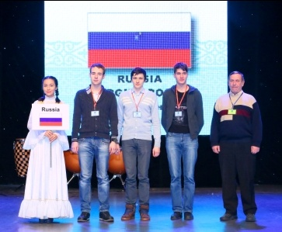

12 января 2015 года состоялось торжественное открытие XI Международной Жаутыковской олимпиады (МЖО - 2015) по математике, физике и информатике.
В составе международного жюри работали ученые из 8 стран. За 11 лет МЖО, не имеющая аналогов в мире, зарекомендовала себя как уникальная олимпиада, проводимая ежегодно на базе одной школы с выведением индивидуального рейтинга и рейтинга сильнейших команд лучших специализированных школ ближнего и дальнего зарубежья. «Эта олимпиада уникальна тем, что проводится сразу по трем предметам среди лучших специализированных школ мира. Международная Жаутыковская олимпиада проходит уже в 11-й раз, в ней принимают участие 58 команд из 16 стран мира. Благодаря таким соревнованиям наши дети показывают хорошие результаты на международной арене», - сообщил вице-министр образования и науки РК Есенгазы Имангалиев.
XI Международную Жаутыковскую олимпиаду по математике, физике и информатике проводило Министерство образования и науки Республики Казахстан (МОН РК) с 11 по 17 января 2015 года в городе Алматы на базе Республиканской специализированной физико-математической средней школы-интерната (РСФМСШИ) имени О. Жаутыкова для одаренных детей, с целью развития отношений между странами, пропаганды научных знаний и укрепления связей между физико-математическими школами.
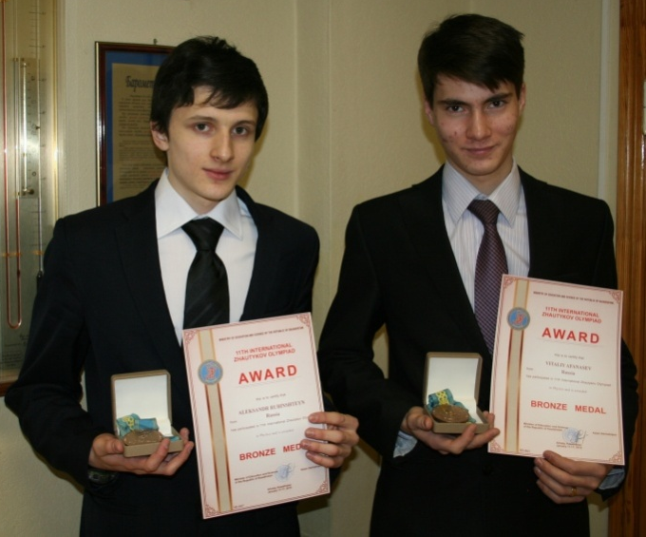
Организаторами олимпиады являются Республиканский научно-практический центр (РНПЦ) «Дарын» Министерства образования и науки Республики Казахстан и РСФМСШИ им. О. Жаутыкова.
Команда «Россия-3», выступающая за Московскую область, была представлена учащимися 11 класса физико-математического лицея города Сергиева Посада в составе:
в номинации «Физика» - Афанасьев Виталий и Рубинштейн Александр;
в номинации «Математика» - Шарапов Сергей.
Руководителем команды приказом по управлению образования был назначен учитель физики лицея Шутов Владимир Иванович.
Олимпиада проходила в два тура - теоретический и экспериментальный, где участникам предлагались соответствующие задания. Итоги олимпиады подводились в личном зачете по каждому предмету. По итогам выступления в двух турах на олимпиаде в номинации «физика» в результате тяжелой высоко конкурентной борьбы на олимпиаде БРОНЗОВЫМИ МЕДАЛЯМИ и соответствующими дипломами награждены учащиеся лицея Афанасьев Виталий и Рубинштейн Александр.

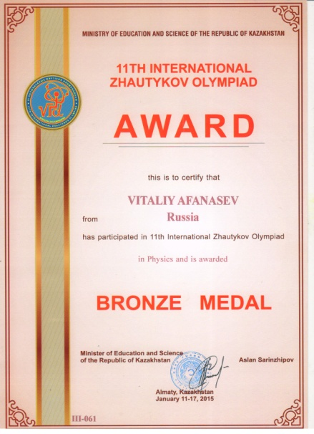 | 